江苏省仪征中学2021-2022学年度第一学期高二地理学科导学案
课时3 地球的圈层结构
研制者：徐珊珊 审核者：刘永飞
班级：________ 姓名：_________学号：________授课日期：2021年___月____日
【课程标准及要求】
课程标准 | 学习目标
运用示意图，说明地球的圈层结构 | 1、地震波及其地球的内部圈层  2、地球的外部圈层
【导读——读教材，夯基础】
阅读必修一教材
【导学——培素养，引价值】
- 地震波及地球的内部圈层

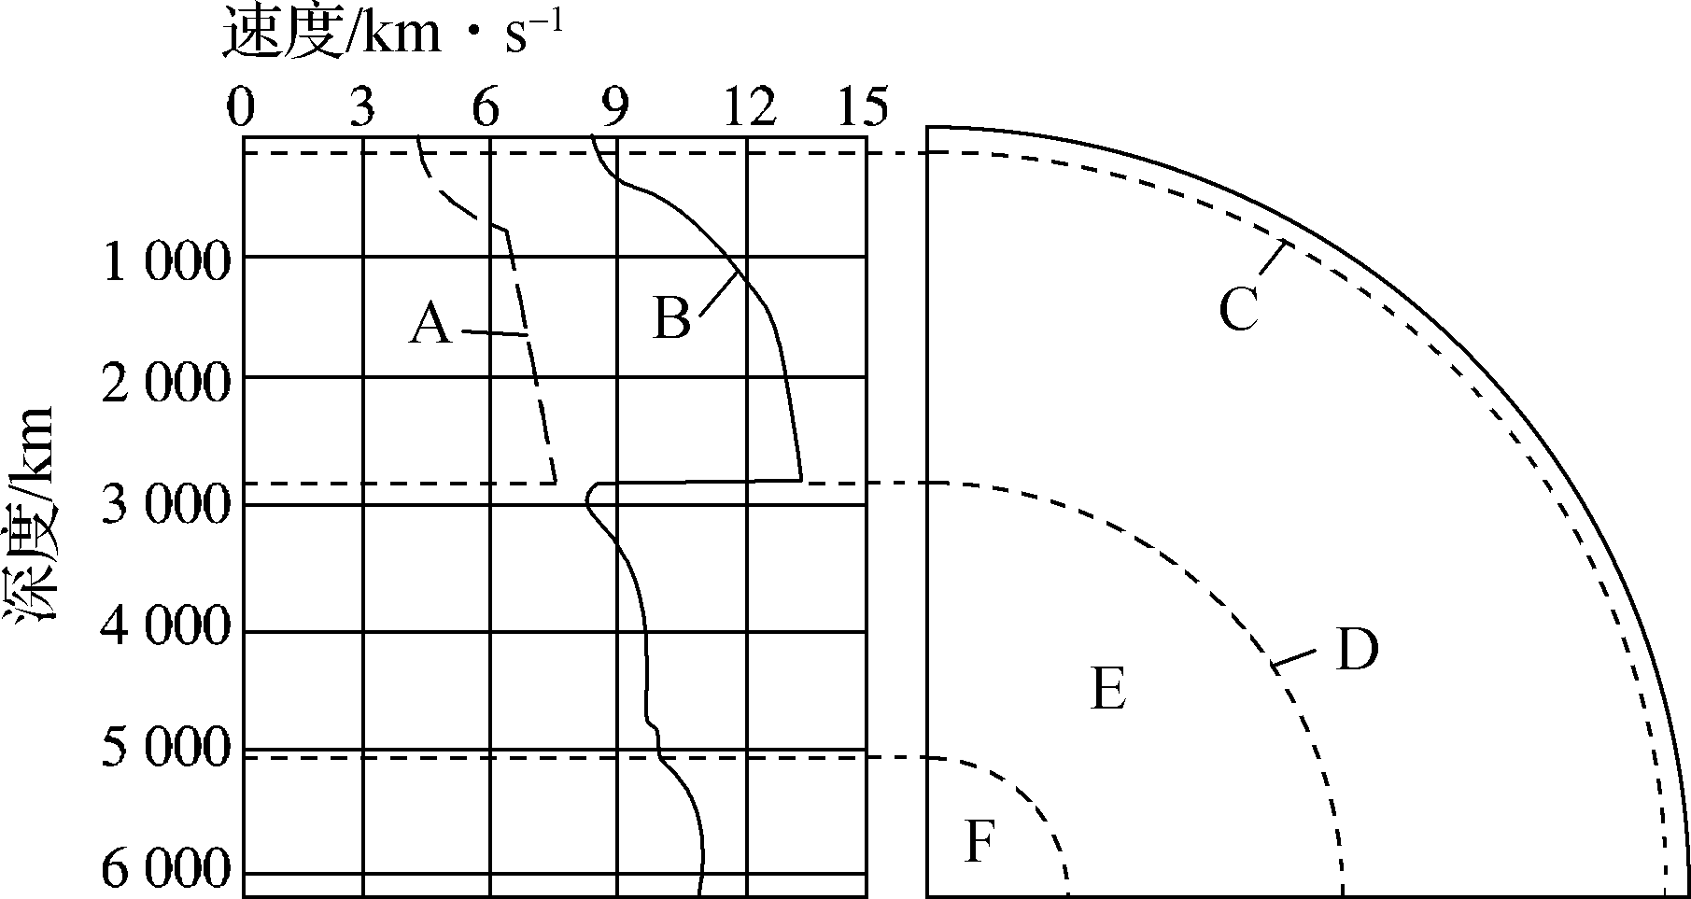

1. 地震波与不连续面
（1） 地震波的分类及特点：图中A为________波，传播速度________，只能通过固体传播；B为纵波，传播速度________，可通过固体、液体和气体传播。
（2） 不连续面及波速变化：图中C为________界面，位于地面以下33千米处（指大陆部分），地震波的传播速度都明显________；D为________界面，位于地下2 900千米处，纵波传播速度突然下降，横波则完全________。
2. 地球内部圈层的划分：图中C以上为________，C、D之间为________，D以内为地核。
3. 岩石圈：包括______________和______________（软流层以上）。
二、 地球的外部圈层
1. 大气圈：大气圈上界在________________的高空，大气圈是地球上生命物质生存的基础条件之一。
2. 水圈：由地球表层水体构成的连续但不规则的圈层，可分为________、陆地水、________、生物水。陆地水分为________和地下水。
3. 生物圈：地球表层生物及其生存环境的总称，占有________的底部、________的全部和________的上部。
【导思——析问题，提能力】
易错提醒1 横波可通过固体、液体、气体传播。
易错提醒2 岩石圈包括地壳全部和上地幔上部。
易错提醒3 古登堡界面处地震波传播速度都突然降低。
易错提醒4 水圈是连续且规则的圈层。
【导练——解例题，找方法】

下图为地球圈层结构示意图。读图，回答下题。

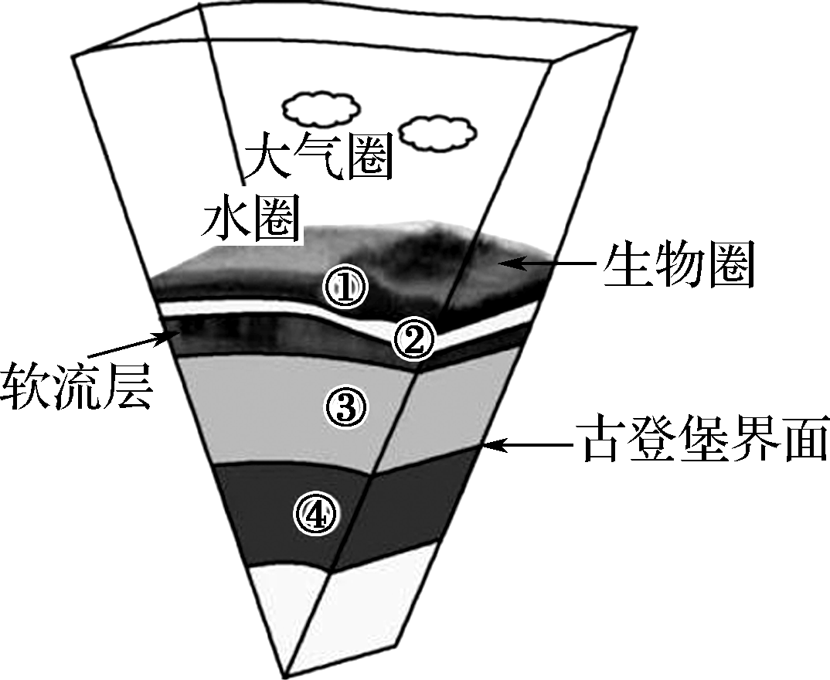

1、组成岩石圈的是（ ）

A. ①② B. ①③ C. ②④ D. ③④

2、 能削弱宇宙射线、减少陨石撞击、对地球起保护作用的是（ ）

A. 生物圈 B. 水圈 C. 大气圈 D. 岩石圈

【课堂检测】
右图为黄果树瀑布景观图，读图回答下题。
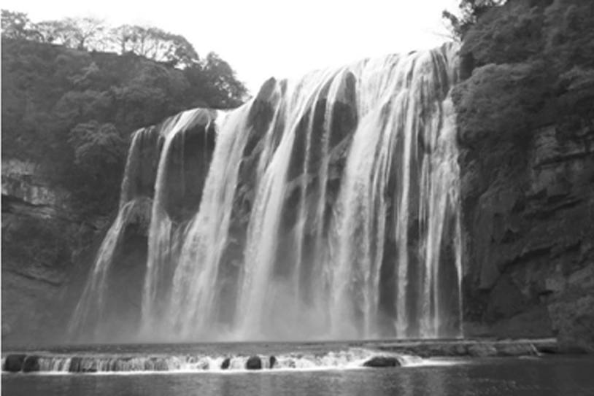
1. 该图景观体现出的地球圈层的个数是（ ）
A. 2个 B. 3个 C. 4个 D. 5个
2. 能联系图中各大圈层，并促进各圈层间物质迁移和能量交换的是（ ）
A. 太阳辐射 B. 热力环流
C. 水循环 D. 海陆变迁
【导悟——拓思维，建体系】

课时3 地球的圈层结构 课后练习 （30分钟）
研制人：徐珊珊 审核人：刘永飞
班级： 姓名： 学号:________写作日期：2021年___月___日
一、 单项选择题
知识点1. 地球的内部圈层
当地时间2021年2月13日23时7分，日本东北地区发生里氏7.3级地震，震源深度55千米。东京有强烈震感。读地球内部圈层结构示意图，完成1～2题。
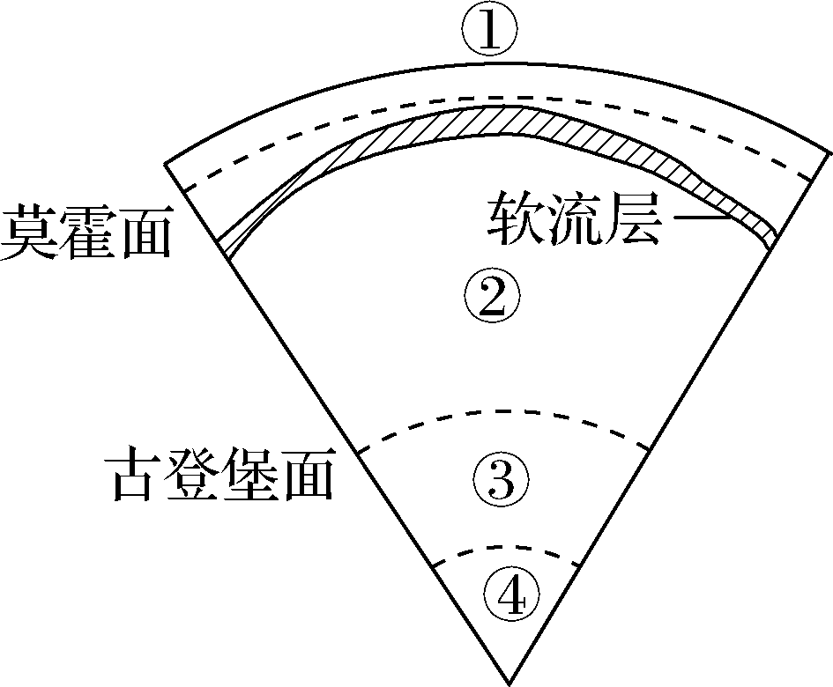
1. 本次地震的震源位于（ ）
A. 地壳 B. 下地幔 C. 岩石圈 D. 软流层
2. 横波不能在其中传播的圈层是（ ）
A. ① B. ② C. ③ D. ④
读我国大陆部分地壳等厚度线图，完成3～4题。
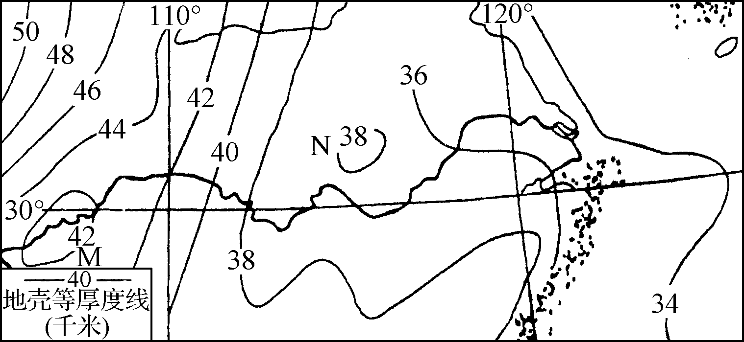
3. 图示地区的地壳厚度（ ）
A. 由西向东逐渐增厚 B. 由北向南逐渐增厚
C. 由东向西逐渐增厚 D. 由南向北逐渐增厚
4. 若绘制地壳厚度剖面图，其0千米为（ ）
A. 海平面 B. 岩石圈底部
C. 莫霍面 D. 软流层中部
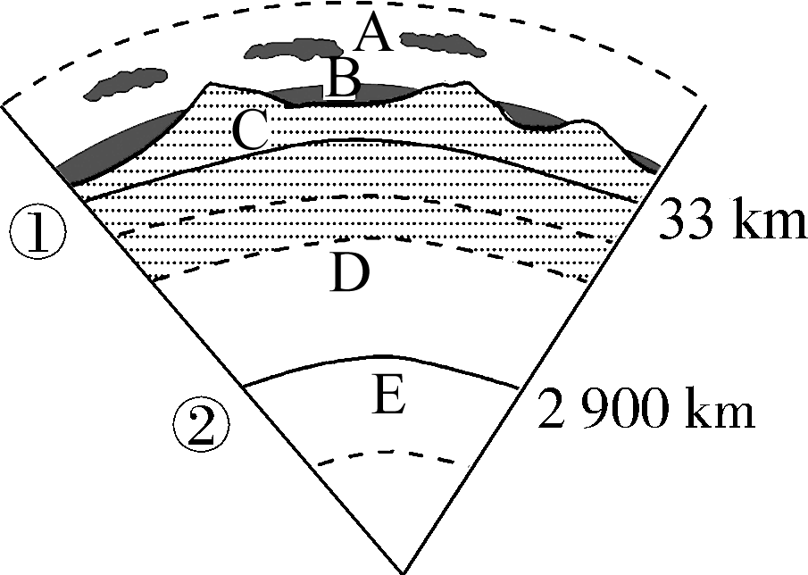
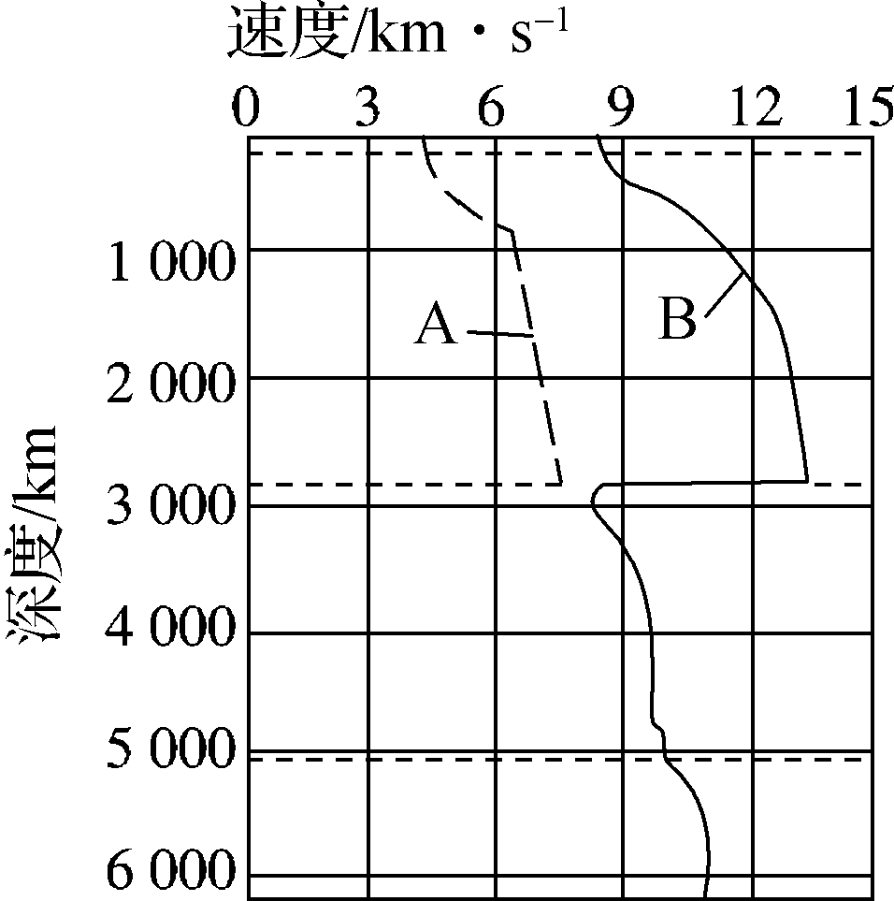
（★）读地球各圈层划分示意图，回答5～6题。
5. 下列关于地球圈层结构的叙述，错误的是（ ）
A. 地球具有明显的圈层结构的特征
B. 地球可分为内部和外部两大圈层结构
C. 地幔属于地球内部圈层中中间的一层
D. 地壳既属于地球外部圈层又属于地球内部圈层
6. 结合右图（图中A表示横波、B表示纵波）判断，下列关于图中信息的叙述，正确的是（ ）
A. 地震波通过①②界面时，波速都有明显的变化
B. 在D、E两圈层，既能检测到横波、又能检测到纵波
C. 地震波通过①界面时，纵波速度增加、横波速度降低
D. 地球的内部、外部圈层之间没有物质和能量的交换
知识点2. 地球的外部圈层
读地球外部圈层示意图，完成7～8题。
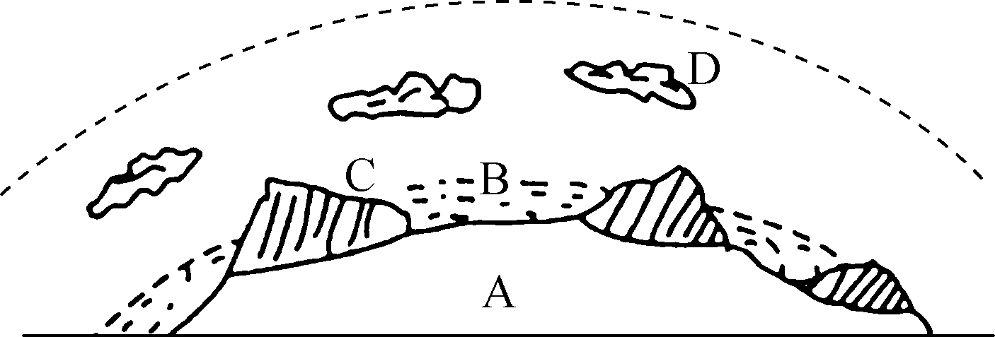
7. B圈层的主体是（ ）
A. 河流 B. 湖泊 C. 冰川 D. 海洋
8. C圈层中最活跃的因素是（ ）
A. 大气 B. 水 C. 土壤 D. 生物
二、 综合题
9. 阅读材料，回答问题。
央视网消息：当地时间2021年3月2日，位于印度尼西亚北苏门答腊省的锡纳朋火山再度喷发，火山灰直冲天空5 000～6 000米高处。如下图：
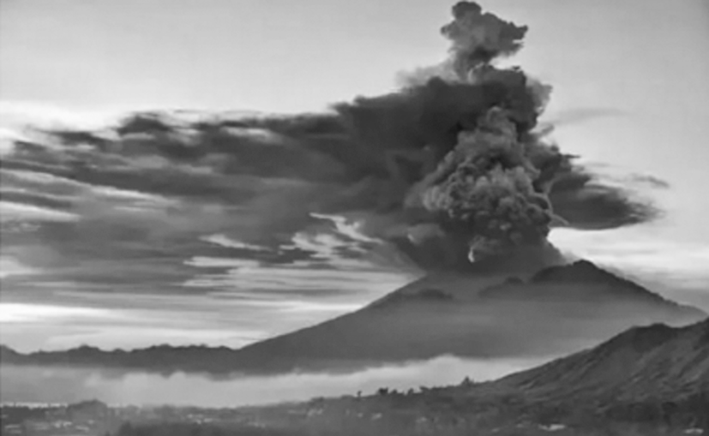
- 此次火山喷发的岩浆来自哪个地球圈层？

- 岩浆喷发过程中穿越了哪几个地球内部圈层，并分析各圈层的特点。

（3） 火山喷发物会影响到哪些圈层？

